Hi Thảo

Anh đã giúp em check feedback.

* Vẽ thêm khung cho 3 field: SDT, email, mối quan hệ
  + 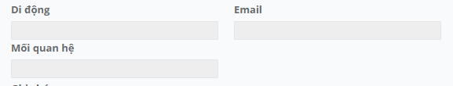

Form Thêm mới:

* Yêu cầu: "**Cho phép người dùng upload lại file đã chỉnh sửa .sau khi upload thì mới hiện nút save**"=> Người dùng chưa upload file biểu mẫu đã chỉnh sửa, nút Lưu hiện và vẫn cho lưu thành công
* Field Biểu mẫu: thay "–tất cả–" thành "--- Chọn Biểu Mẫu—", chỉnh cả 2 ngôn ngữ.
  + 
* Field Người liên hệ chỉnh tương tự hoặc load trực tiếp tên người liên hệ trên đầu danh sách.
  + 
* Khi nhấn nút Tạo biểu mẫu, sẽ tải được đồng thời biểu mẫu để chỉnh sửa. người dùng ko phải thao tác thêm 1 bước dowload biểu mẫu về.
  + 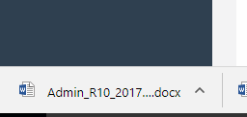

Form Chỉnh sửa:

* Các fleid thông tin load ra ko giống như những thông tin đã được lưu.(vd: Loại biểu mẫu khi được lưu là Cư dân nhưng hiển thị bên trong là "Tất cả")
  + 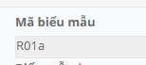
* Các nội dung field: Biểu mẫu, Căn hộ, Người liên hệ không cho phép người dùng chỉnh sửa, để chế độ read-only.
  + 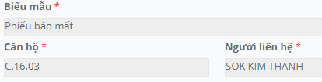
* Cho hiển thị các file biểu mẫu người dùng đã upload và lưu trước đó.
  + 
* Sau khi chỉnh sửa và lưu lại, bị nhảy thứ tự trên danh sách bên ngoài (VD: ban đầu đang ở STT: 1 , sau khi chỉnh sửa nhảy xuống STT:3 trên danh sách).
  + Đã cho sắp xếp theo ngày
  + 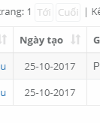

Hi anh Thanh,

Xem lại giúp em kết quả khi tìm kiếm theo sơ đồ tầng bên trái báo cáo. hiện tại kết quả trả về không đúng theo điều kiện tìm kiếm ở sơ đồ tầng.

File excel khi export ra: Anh check lại giúp em định dạng ở 2 cột số điện thoại, đang định dạng theo số tiền.

Hi anh Thanh,

Anh fix giùm em 1 số ý dưới đây:

* Khi chọn 1 căn hộ thì Field Cư dân phải load danh sách cư dân theo căn hộ đó trong danh sách liên hệ.

* Khi chọn cư dân thì số điện thoại sẽ dc load theo dữ liệu của cư dân

* Số điện thoại chỉ nhập kí tự là số, không cho nhập chữ và kí tự đặt biệt.

* Field Biên bản tường trình:

** Tối đa 256 kí tự thì chưa đủ. Nếu là field "Ghi chú" thì hợp lý hơn, nên sửa tên field lại.

** Thu độ rộng field này xuống bằng 1/2 độ rộng hiện tại.

** Field này không bắt buộc nhập: bỏ required đi

* Field Nội dung sự việc: Tối đa là cho nhập hơn 256 kí tự, cho độ rộng field này rộng hơn nữa.

* Tên người làm chứng, số điện thoại người làm chứng: Bỏ text place holder "Tối đa 256 kí tự" đi.

* Chỉnh lại vị trí của field: Nhân viên xử lý. Lỗi hiển thị theo hình bên dưới

!1.png|thumbnail!

Thanks anh.

Hi anh Thanh,

Em nhập tất cả các field và bấm lưu thì lưu thì lưu chưa được.

Kiểm tra thì chưa có trong cơ sở dữ liệu.